Komenda Powiatowa
Państwowej Straży Pożarnej
Komenda Powiatowa Państwowej Straży
Pożarnej znajduje się przy ulicy
Piekarskiej 13 w Kolbuszowej
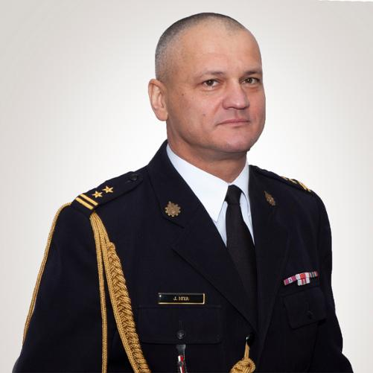
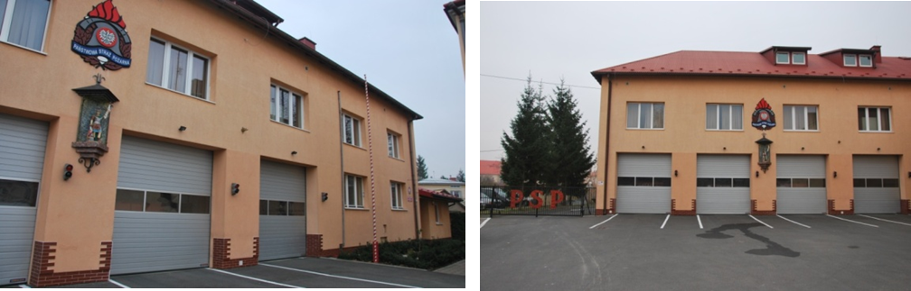
Szefem Komendy Powiatowej Państwowej Straży
Pożarnej jest Pan Komendant Jacek Nita.

Panu Komendantowi pomaga Zastępca
Komendanta Pan Krzysztof Samojeden

W komendzie pracują strażacy pełniący 24 godzinną służbę, strażacy pracujący w systemie codziennym i pracownicy cywilni.

Czym zajmują się strażacy?

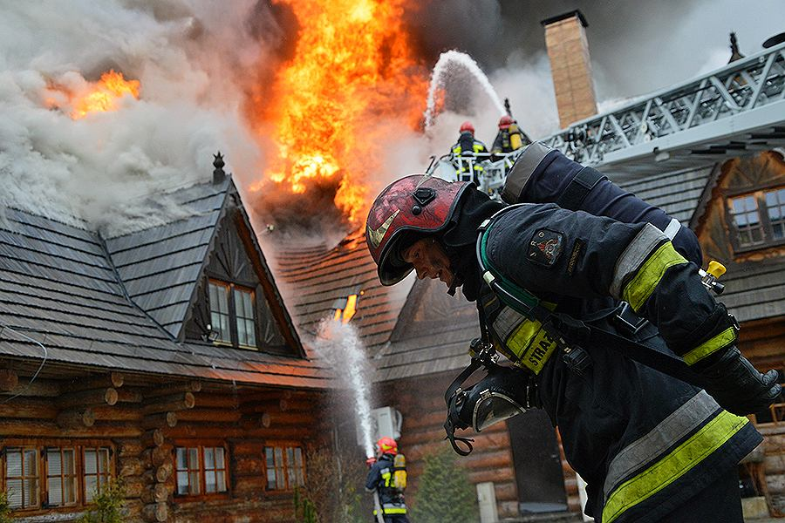
Strażacy komendy pracują codziennie zarówno w dzień jak i w nocy. Ich praca polega na:

- gaszeniu pożarów
- ratowaniu życia i zdrowia ludzi
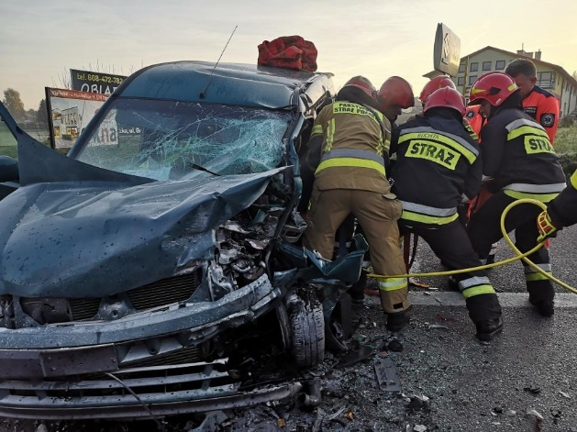
- pomocy przy wypadkach drogowych

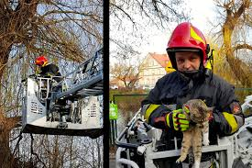
- ratowaniu zwierząt

Dostęp do Komendy
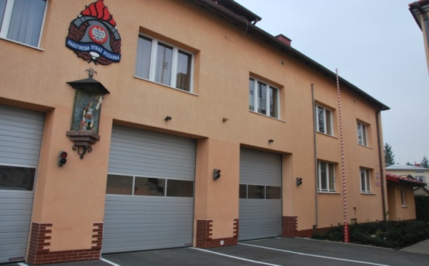
Wejście i wjazd na teren Komendy Powiatowej PSP w Kolbuszowej przy ul. Piekarskiej 13

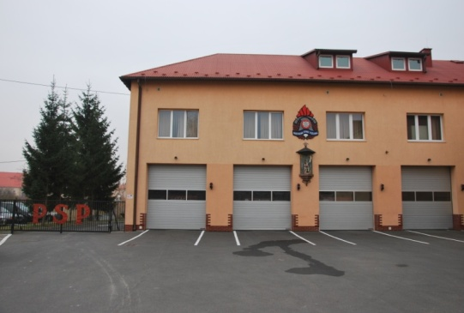
Budynek Komendy Powiatowej PSP w Kolbuszowej znajduje się na terenie zamkniętym. Wjazd na teren komendy znajduje się przy ul. Piekarskiej i jest ograniczony bramą wjazdową, przy której znajduje się domofon. Obsługą wejścia do budynku zajmuje się Dyżurny SK. Wejście od strony ul. Piekarskiej wymaga użycia domofonu.

Kontakt z Komendą
- Napisanie i wysłanie drogą pocztową pisma na adres:
Komenda Powiatowa Państwowej Straży Pożarnej
ulica Piekarska 13
36-100 Kolbuszowa

- Można zadzwonić do komendy pod numer telefonu 17 2271 323 i umówić się na spotkanie
w uzgodnionym terminie
- Wysłanie pisma faksem na nr 17 2271 164

- Przesłanie zapytania lub pisma na adres e-mail:
kpkolbuszowa@podkarpacie.straz.pl
- Przynieść pismo osobiście do komendy

- Kontakt drogą elektroniczną poprzez platformę
ePUAP: /Komenda Powiatowa Państwowej Straży Pożarnej w Kolbuszowej
ePUAP to Elektroniczna Platforma Usług
Administracji Publicznej.
Żeby wysłać pismo przez e-PUAP
musisz mieć Internet i swoje konto w ePUAP

